算法讨论班第一期题目——2015-08-27
- Given an array of integers, find two numbers such that they add up to a specific target number.

The function twoSum should return indices of the two numbers such that they add up to the target, where index1 must be less than index2.Please note that your returned answers(both index1 and index2) are not zero - based.

You may assume that each input would have exactly one solution.

Input: numbers = { 2, 7, 11, 15 }, target = 9
Output : index1 = 1, index2 = 2
一种解题思路：
1）遍历一遍，过程中保存当前数的index1,和与之配对的数
例如：2 -> {9-2:1}={7:1}
- 每当遍历到一个新的数，查找是否在已经存储的数中出现，如果出现，返回在以保存字典中对应的索引值和当前数的索引值，结束。没出现继续保存。
时间复杂度： O（n）,,hash查找O(1),空间复杂度:O(n)

运行结果：
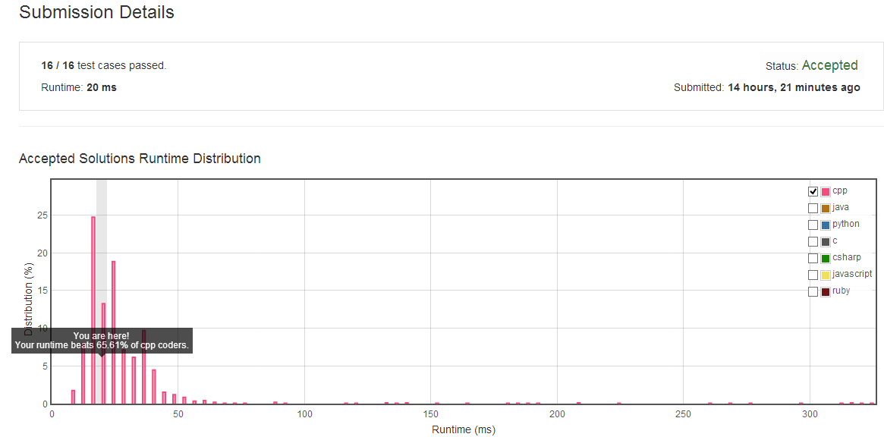
附C++实现：
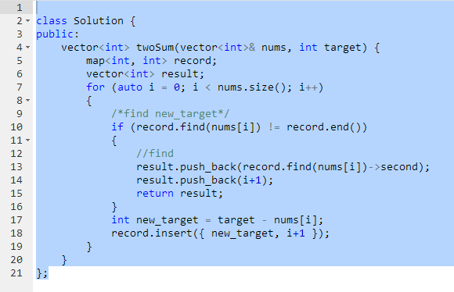
----------------------------------我是欢乐的分割线--------------------------------------

2)You are given two linked lists representing two non-negative numbers.
The digits are stored in reverse order and each of their nodes contain a single digit.
Add the two numbers and return it as a linked list.

Input: (2 -> 4 -> 3-> 1) + (5 -> 6 -> 4)
Output: 7 -> 0 -> 8 -> 1

一种解题思路:
1)顺序遍历链表取对应位求和
2）求和过程中可能产生进位，需要保留
3）继续分配下一位条件：l1指针指向的位有数(非空)，或者，l2指针指向的位有数(非空),或者，上面两位数相加产生进位

时间复杂度：O(n),空间复杂度:O(n)

运行结果:
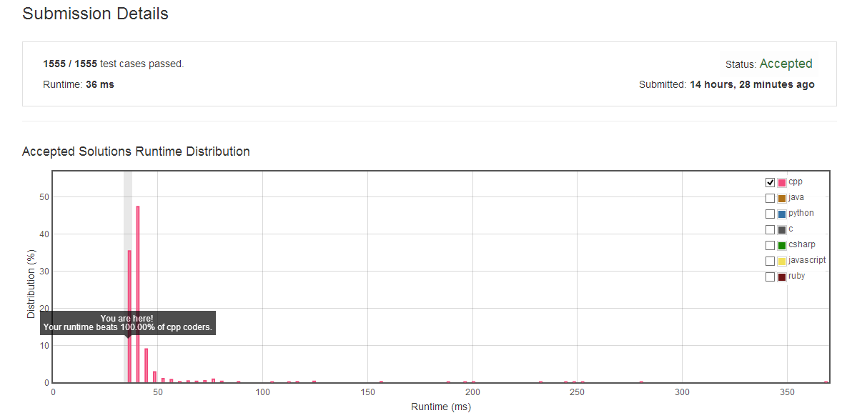
附C++实现：
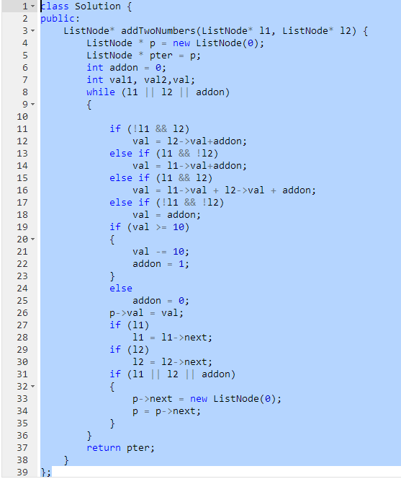

----------------------------------我是欢乐的分割线--------------------------------------

- The string "PAYPALISHIRING" is written in a zigzag pattern on a given number of rows like this: (you may want to display this pattern in a fixed font for better legibility)

P A H N
A P L S I I G
Y I R
And then read line by line: "PAHNAPLSIIGYIR"
Write the code that will take a string and make this conversion given a number of rows:

string convert(string text, int nRows);
convert("PAYPALISHIRING", 3) should return "PAHNAPLSIIGYIR".

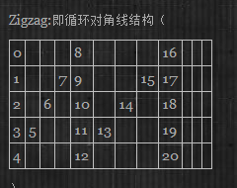
一种解题思路：
1）根据行数，将输入数据分成几个bin里
2）仿照Z形结构，按由上到下，然后由下往上，依此循环往复的把数据分到几个bin里，这样每个bin里就存储了一行数据
3）依次由上网下输出bin中存储的数
注意： 单独考虑只有一行的情况
时间复杂度:O(n) 空间复杂度: O(n)

运行结果：
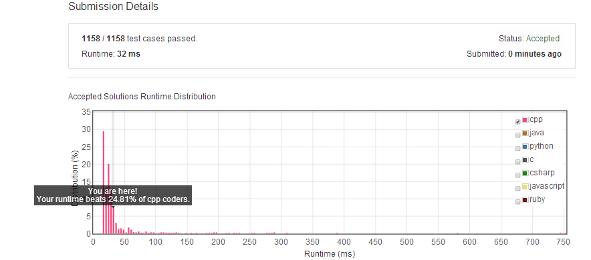

附C++实现：
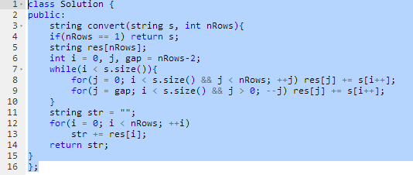
----------------------------------我是欢乐的分割线--------------------------------------
思路二：
计算出每行数组下标：
i 行 （i [0,n]）——n为给定值:从0行开始的最大行号(nRows-1)
从下往上：2(n-i)
最后一行: n+2n*m（m=0,1,2...）
第一行: 0+2n*m = 2n*m (m=0,1,2...)
中间行，分奇偶：
偶:i+2n*m (m=0,1,2,...)
奇:i+2(n-i)+2n*m (m=0,1,2...)

运行结果：
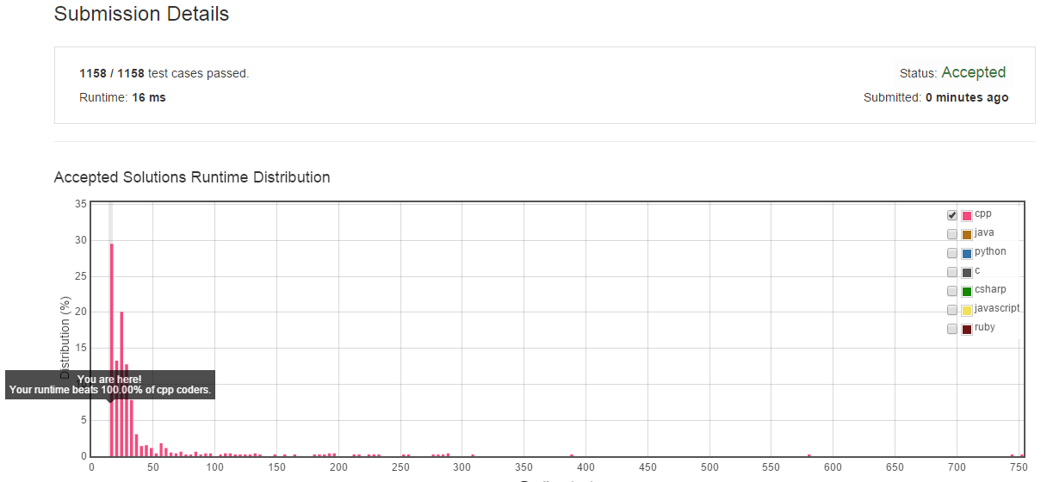
附C++实现：

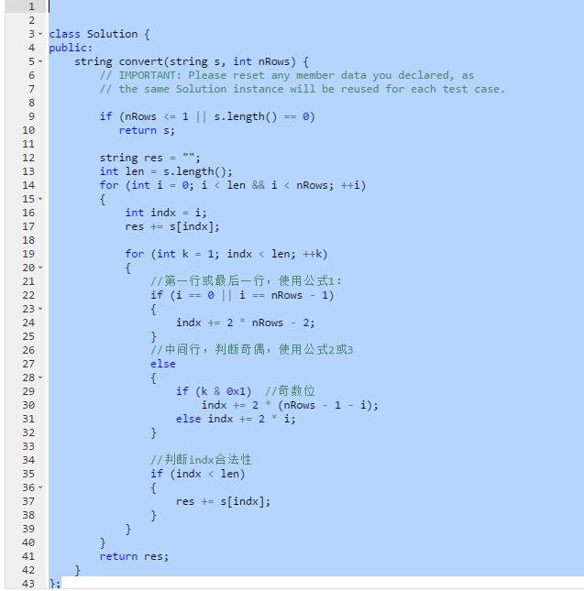
第一周热身结束O(∩_∩)O~
----------------------------------我是欢乐的分割线--------------------------------------

算法讨论班第二期——字符串专题
题目：
3) Longest Substring Without Repeating Characters
5) Longest Palindromic Substring
8) String to Integer (atoi)
主讲排序，下周主讲人？每周由主讲人布置下一周题目~
个人意见：事先选几个题做，去掉过于简单的题目，布置的题目最好有针对和比较性

